Riflessione sul tempo che viviamo
“Dovremmo quindi domandarci: Che cosa tutto ciò significa per noi? Innanzitutto significa una certezza: Dio non fallisce. “Fallisce” continuamente, ma proprio per questo non fallisce, perché ne trae nuove opportunità di misericordia più grande, e la sua fantasia è inesauribile. Non fallisce perché trova sempre nuovi modi per raggiungere gli uomini e per aprire di più la sua grande casa, affinché si riempia del tutto. Non fallisce perché non si sottrae alla prospettiva di sollecitare gli uomini perché vengano a sedersi alla sua mensa, a prendere il cibo dei poveri, nel quale viene offerto il dono prezioso, Dio stesso. Dio non fallisce, nemmeno oggi. Anche se sperimentiamo tanti “no”, possiamo esserne certi. Da tutta questa storia di Dio, a partire da Adamo, possiamo concludere: Egli non fallisce. Anche oggi troverà nuove vie per chiamare gli uomini e vuole avere con sé noi come suoi messaggeri e suoi servitori.
Proprio nel nostro tempo conosciamo molto bene il “dire no” di quanti sono stati invitati per primi. In effetti, la cristianità occidentale, cioè i nuovi “primi invitati”, ora in gran parte disdicono, non hanno tempo per venire dal Signore. Conosciamo le chiese che diventano sempre più vuote, i seminari che continuano a svuotarsi, le case religiose che sono sempre più vuote; conosciamo tutte le forme nelle quali si presenta questo “no, ho altre cose importanti da fare”. E ci spaventa e ci sconvolge l’essere testimoni di questo scusarsi e disdire dei primi invitati, che in realtà dovrebbero conoscere la grandezza dell’invito e dovrebbero sentirsi spinti da quella parte. Che cosa dobbiamo fare?
Innanzitutto dobbiamo porci la domanda: perché accade proprio così? Nella sua parabola il Signore cita due motivi: il possesso e i rapporti umani, che coinvolgono talmente le persone che esse ritengono di non avere più bisogno di altro per riempire totalmente il loro tempo e quindi la loro esistenza interiore. San Gregorio Magno nella sua esposizione di questo testo ha cercato di andare più a fondo e si è domandato: ma com’è possibile che un uomo dica “no” a ciò che vi è di più grande; che non abbia tempo per ciò che è più importante; che chiuda in se stesso la propria esistenza? E risponde: In realtà, non hanno mai fatto l’esperienza di Dio; non hanno mai preso “gusto” di Dio; non hanno mai sperimentato quanto sia delizioso essere “toccati” da Dio! Manca loro questo “contatto” – e con ciò il “gusto di Dio”. E solo se noi, per così dire, lo gustiamo, solo allora veniamo al banchetto.
Joseph Ratzinger ai Vescovi svizzeri commentando la Parabola degli invitati

Piccole Note 15 marzo anno IV 11/ 2019
Foglio settimanale della Parrocchia S. Nicola in Dergano Milano

DOMENICA DI ABRAMO

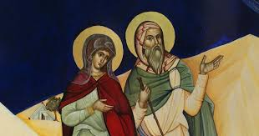

«Se dunque il Figlio vi farà liberi,
sarete liberi davvero» (Gv 8, 36)
Gesù parla della libertà come dono che si riceve da lui.
Non si riferisce quindi a quella facoltà tipica dell’uomo, per la quale ciascuno orienta le proprie scelte secondo la sua personale intenzione. E non è neppure la capacità di scegliere tra due o più opzioni possibili.
Quella di cui Gesù parla è la libertà di Dio, cioè la libertà sconfinata di chi ama. È quell’esperienza di infinito che possiamo conoscere quando nulla più ci trattiene, quando non abbiamo quei condizionamenti che frenano e fanno esitare, ma possiamo proiettarci totalmente nel dono di noi stessi in qualunque direzione. È la libertà di Gesù, che Lui vuole regalare anche a noi.

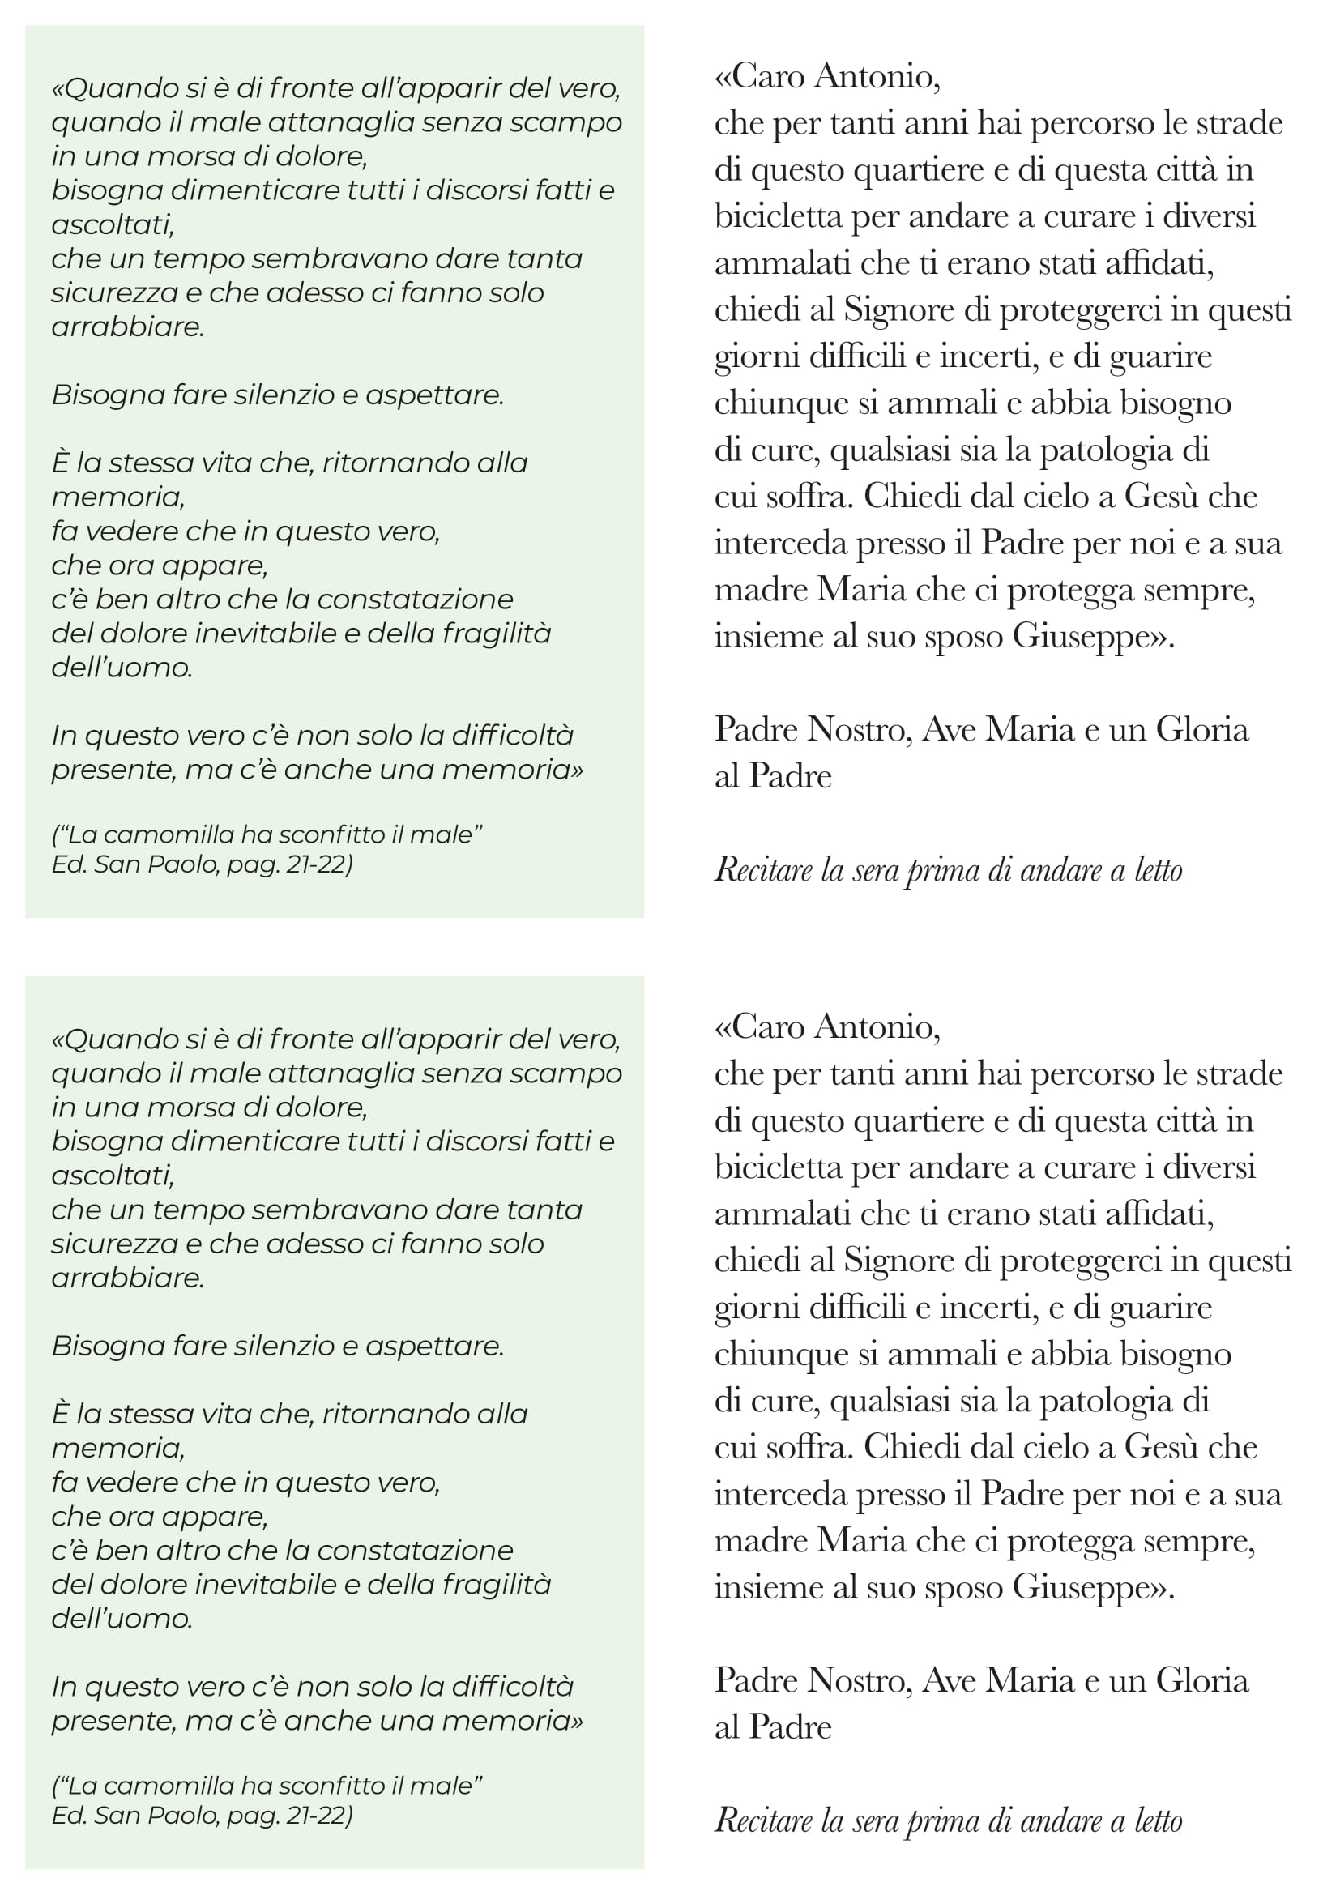

Preghiera di intercessione al Signore attraverso Antonio Rodari

Avvisi Notizie

Le celebrazioni con la presenza di fedeli sono sospese fino al 3 aprile, le chiese rimarranno aperte per la preghiera individuale e per l’incontro personale con i sacerdoti, si invita alla preghiera in famiglia e si dispone, analogamente a quanto avviene per le scuole, la chiusura degli oratori e delle relative attività educative fino a domenica 3 aprile. ( Curia Arcivescovile di Milano )

Domenica 15 Marzo, alle ore 11.00, l’Arcivescovo, monsignor Mario Delpini, presiederà la celebrazione eucaristica nella chiesa San Giuseppe del Policlinico di Milano. Una scelta particolarmente simbolica in questo periodo: così l’Arcivescovo esprime in un luogo di cura la sua vicinanza ai malati e a chi soffre a causa dell’epidemia da Coronavirus, nonché a tutto il personale sanitario, che in queste settimane opera con grande impegno e abnegazione.
La messa sarà trasmessa in diretta su Rai 3 (digitale terrestre, non satellite, non hd) e sul sito della TgrLombardia

La chiesa resta sempre aperta per la preghiera personale.

In particolare il sabato dalle 16.00 alle 18.00 per le confessione
La domenica dalle 16.30 alle 18.00 per l’adorazione eucaristica

